Obisk Gledališkega inštituta
V četrtek, 4. 2. 2016, smo se z mlajšo gledališko skupino Gledališki laboratorij v okviru festivala Bobri udeležili delavnice Obleka naredi človeka v Gledališkem inštitutu.
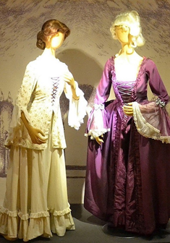
Uvodno smo si ogledali stalno razstavo gledališkega muzeja, s poudarkom na kostumografiji. Izvedeli smo, kako s slogom oblačenja izrazimo, kdo smo. Tudi v gledališču je tako. Kostum, kot ga poznamo danes, spremlja igralca že od začetkov gledališča in lahko gledalcu pove marsikaj o vlogi in o igri. Z gledališkim kostumom lahko izrazimo starost, spol, osebnost, poklic, slog in druge značilnosti osebe. Prav tako nam lahko pove, v katerem času in na katerem kraju se igra dogaja.
Po ogledu stalne razstave je sledila preobrazba in igra v kostumu. Na voljo smo imeli nekaj oblačil in dodatkov, s katerimi nismo spremenili samo svoje zunanjost, temveč tudi svojo notranjost.
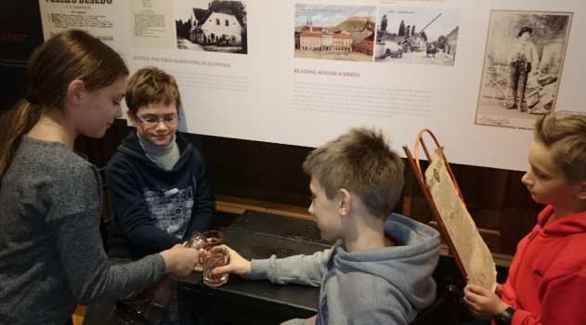
Ne smemo pozabiti, da je tudi kostum samo kos oblačila, ki pravzaprav zaživi šele z igro. Zato smo poskusili oživljati kostume in jim z igro dati nov pomen. Kostumi so bili uporabljeni na zelo različne in domiselne načine.

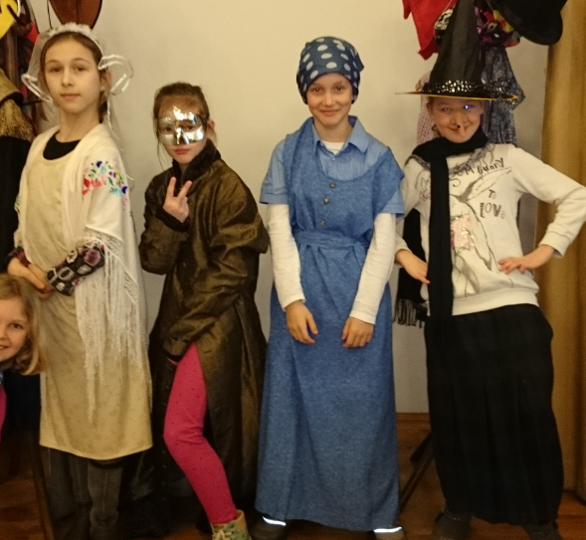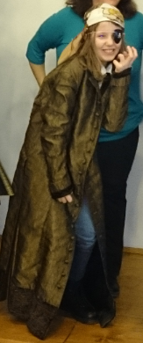
V drugem delu delavnice smo po skupinah izdelali kostume za eno ali več oseb iz različnih odpadnih materialov (časopisi, barvni trakovi,krep papir ….).
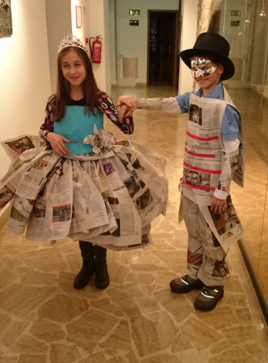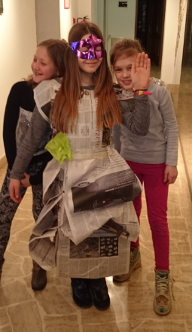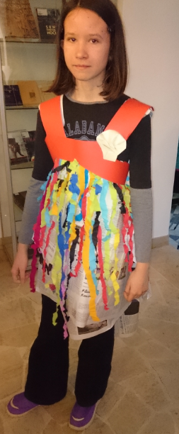

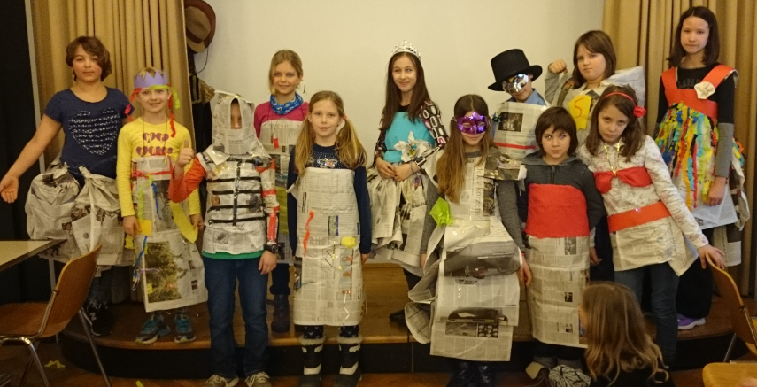
Nastali so domiselni, izvirni kostumi. Ob tem smo se zelo zabavali. Z delavnico smo bili zelo zadovoljni in novo znanje bomo lahko takoj uporabili pri nastajanju naše gledališke predstave.

Mentorica: Mojca Planinc

